能力指標：8-s-08

8-s-08 | 能理解畢氏定理(Pythagorean Theorem)及其應用。 | S-4-05  A-4-15

說明：(與8-a-05相同。)
- 有一個內角是直角的三角形，稱為直角三角形 。
- 可以從數學史來介紹畢氏定理，同時知道，畢氏定理又稱勾股弦定理、勾股定理或商高定理，並透過多樣的活動介紹畢氏定理，並能介紹其在生活中的應用。
- 能由簡單面積計算導出畢氏定理(如下圖，四個全等直角三角形與一個小正方形，可拼成一個較大之正方形，經由簡單面積計算，均可推得畢氏定理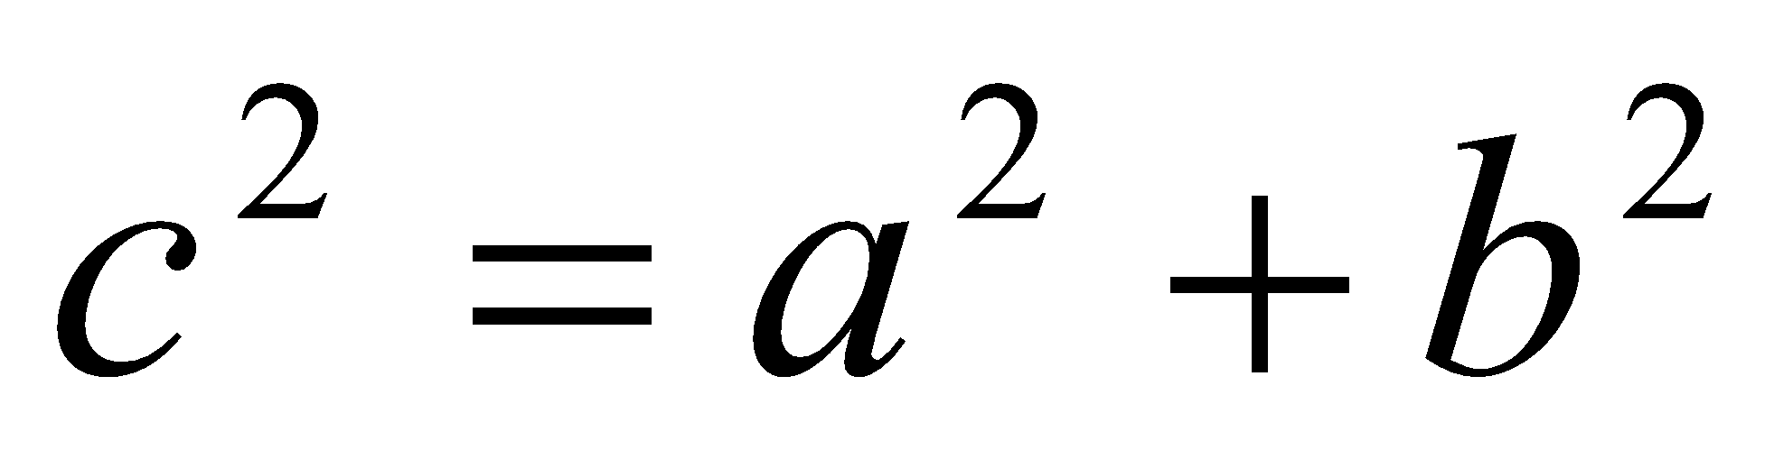，也就是說，直角三角形斜邊長的平方等於兩股長的平方和)。建議使用較直觀的例子。
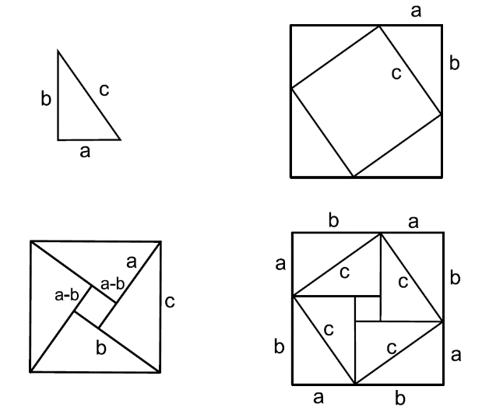
一般來講，推導畢氏定理需要利用三角形的全等性質，但是傳統的教學上，畢氏定理均放在全等性質之前。因此，本綱要要求若畢氏定理在全等性質教學之前，則在教全等性質時，需要將畢氏定理用到全等性質的地方加以說明。主要目的是讓學生能確認全等性質→畢氏定理的邏輯思維順序。
- 已知直角三角形的兩邊長，利用畢氏定理與面積公式來計算斜邊上的高。
- 結合SSS全等性質來介紹RHS全等性質，並做簡單幾何推理。
- 利用尺規作圖及SSS全等性質，來理解三邊長滿足畢氏定理之三角形是一個直角三角形。
- 介紹畢氏定理在生活中的應用。

能力指標 | 下修建議 | 教學影片 | 協作設計人
8-s-08 |  | 算出直角三角形的兩股或斜邊  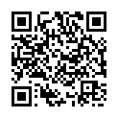  求直角三角形斜邊上的高  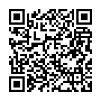  畢氏定理之應用(梯子)  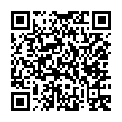 | 瑞穗國中 張依庭

學習單-1

班級： 座號： 姓名：

一、請求出下列各直角三角形中，$$x$$所代表的值。
1. | 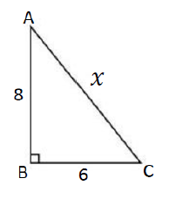 | 2. | 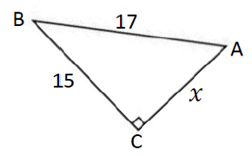
3. | 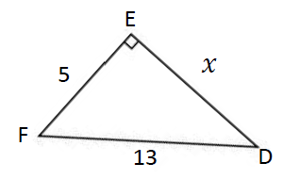 | 4. | 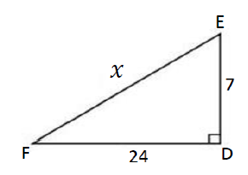
二、請求出長方形之對角線或寬的值。
1. | 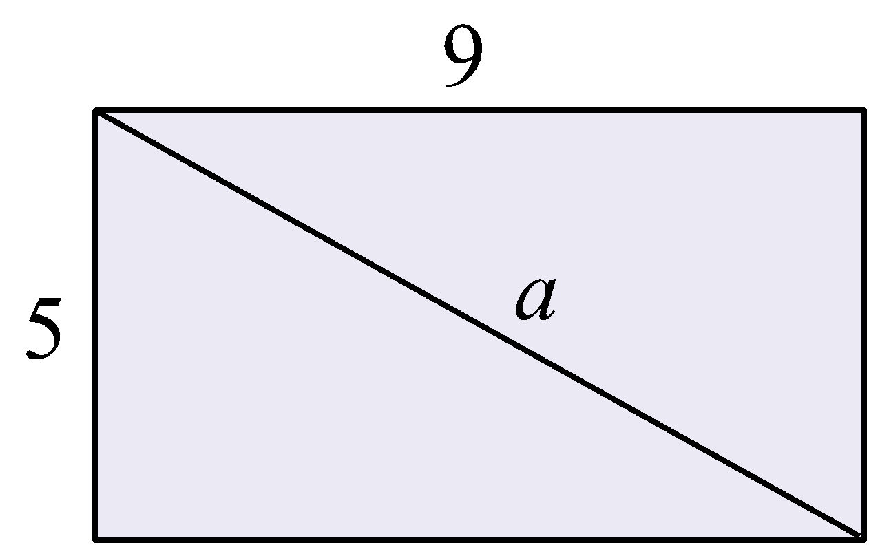  $$a=$$？ | 2. | 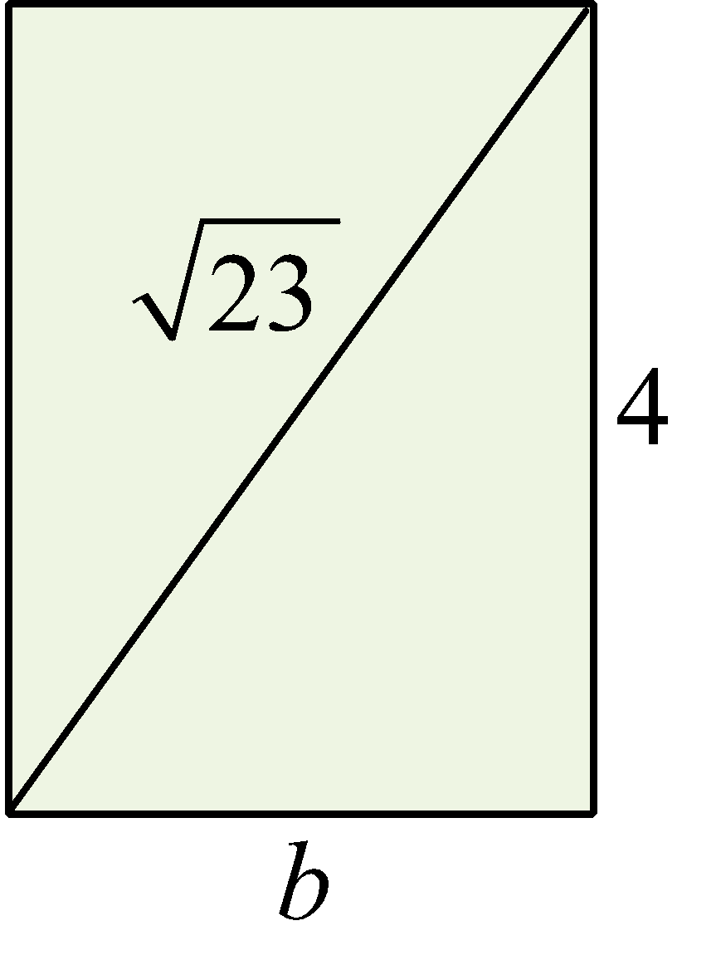  $$b=$$？

三、請求出下列圖形中，$$a$$、d、e所代表的值。
1. | 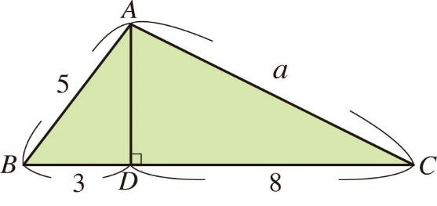 | $$a=$$？
2. | 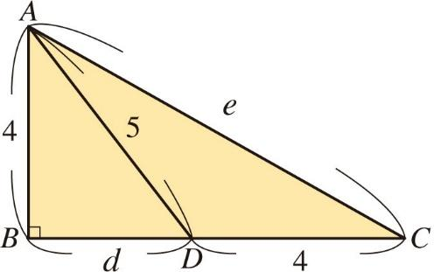 | $$d=$$？  $$e=$$？
四、如下圖，三角形ABC為直角三角形，$$∠B＝90°$$，$$\underline{AB}＝12$$、$$\underline{BC}＝5$$，則斜邊$$\underline{AC}$$上的高$$\underline{BD}$$為何？
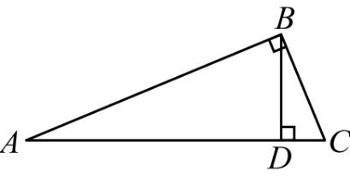

學習單-2

班級： 座號： 姓名：

一、請求出下列各直角三角形中，$$x$$所代表的值。
1. | 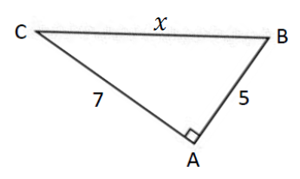 | 2. | 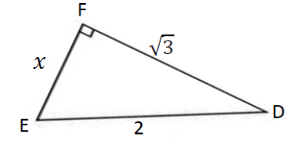
二、請求出下列圖形中，$$b$$、$$c$$、$$e$$、$$f$$ 所代表的值。
1. | 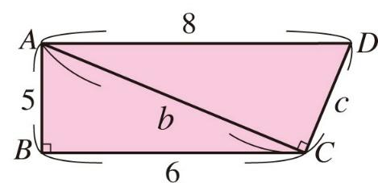 | $$b=$$？  $$c=$$？
2. | 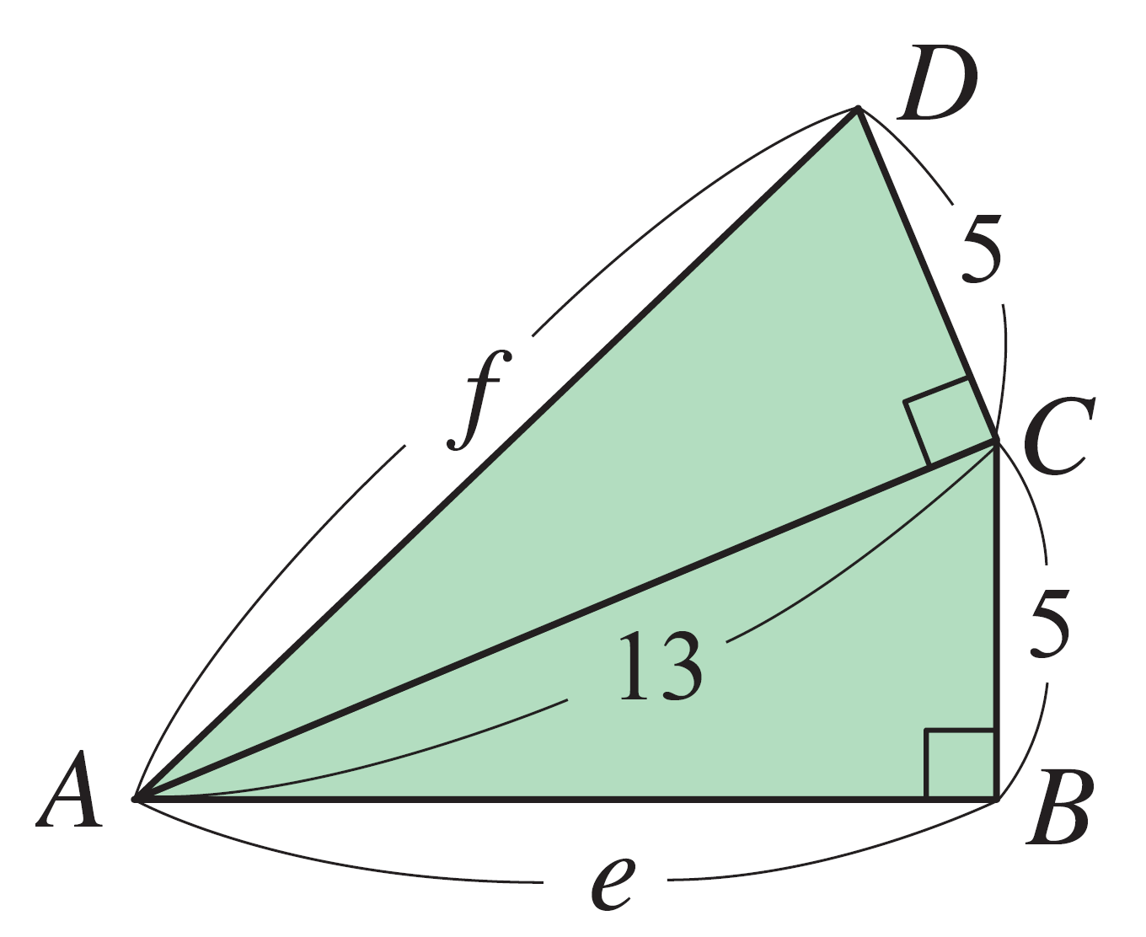 | $$e=$$？  $$f=$$？

三、如下圖，△ABC中，$$∠ABC＝90°$$，$$\underline{AC}⊥\underline{BD}$$，$$\underline{AB}＝4$$，$$\underline{BC}＝3$$，求$$\underline{BD}＝$$？

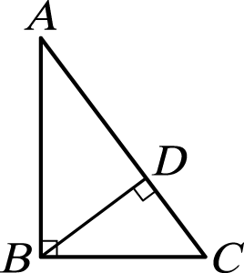
四、如下圖，已知長方體的長為6公分、寬為3公分、高為4公分，則此長方體對角距離$$\underline{AB}$$為多少公分？

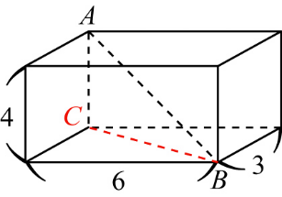
五、有一梯子斜靠在牆上，已知梯子的長度為$$125$$公分，從地面到梯頂的垂直高度為$$120$$公分，則梯腳離牆腳多少公分？

六、等腰三角形的周長為$$36$$公分，底邊長為$$16$$公分，則：
1.底邊上的高為多少？
2.$$∆ABC$$的面積為多少？

學習單-3
班級： 座號： 姓名：

一、單選題：
( )1. | 若長方形的兩邊長為$$12$$、$$16$$，則其一對角線長為多少？  (A)$$16$$ (B)$$18$$ (C)$$20$$ (D)$$24$$
( )2. | 下列何者不是直角三角形的三邊長？  (Ａ) $$11$$、$$60$$、$$61$$ (Ｂ) $$3^{2}$$、$$4^{2}$$、$$5^{2}$$  (Ｃ) $$7$$、$$24$$、$$25$$ (Ｄ) $$2.5$$、$$6$$、$$6.5$$
( )3. | 已知一直角三角形的兩邊長為$$3$$、$$4$$，則第三邊的邊長為何？  (A)$$5$$ 或 $$\sqrt{7}$$ (B)$$5$$ 或 $$\sqrt{14}$$ (C)$$5$$ (D)$$\sqrt{7}$$
( )4. | $$△ABC$$中，$$\underline{AC}＝12$$，$$\underline{BC}＝5$$，$$\underline{AB}＝13$$，則三內角哪一個為直角？  (A)$$∠A$$ (B)$$∠B$$ (C)$$∠C$$ (D)都不是直角
( )5. | $$△ABC$$中，$$∠B＝90°$$，若$$\underline{AC}＝13$$，$$\underline{AB}＝8$$，則$$\underline{BC}$$為多少？  (A)$$\sqrt{233}$$ (B)$$\sqrt{223}$$ (C)$$\sqrt{115}$$ (D)$$\sqrt{105}$$
二、請求出下列圖形中，$$b$$、$$c$$ 所代表的值。
 | 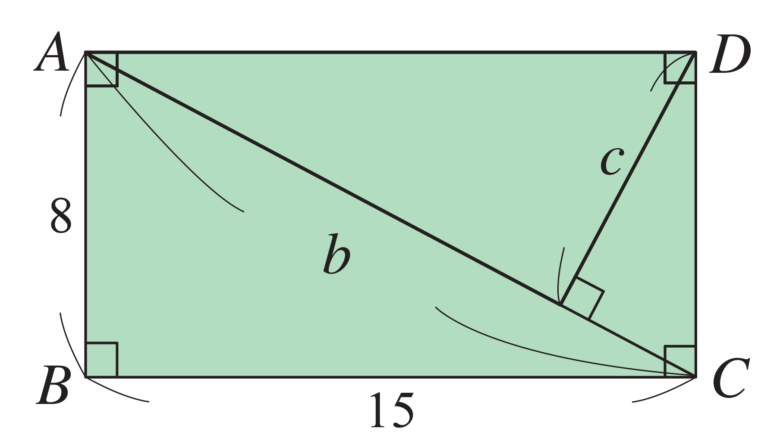 | $$b=$$？  $$c=$$？

三、如下圖，已知正方體的邊長為$$6$$，求$$\underline{DF}＝$$？
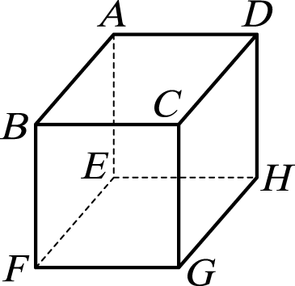
四、如下圖，已知$$∠ABC$$、$$∠ACD$$、$$∠ADE$$均為直角，且$$\underline{AB}＝2$$，$$\underline{BC}＝\underline{CD}＝ \underline{DE }＝1$$，則$$\underline{AE}＝$$？
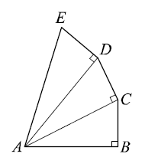
五、有一長度為$$200$$公分的梯子斜靠在牆上。
1.從地面到梯頂的垂直高度為$$160$$公分，則梯腳離牆腳多少公分？
2.若梯子下滑$$40$$公分，則梯腳移動多少公分？
